МКДОУ детский сад комбинированного вида «Красная шапочка» р. п. Линево

Консультация для родителей:

«Профилактика плоскостопия»

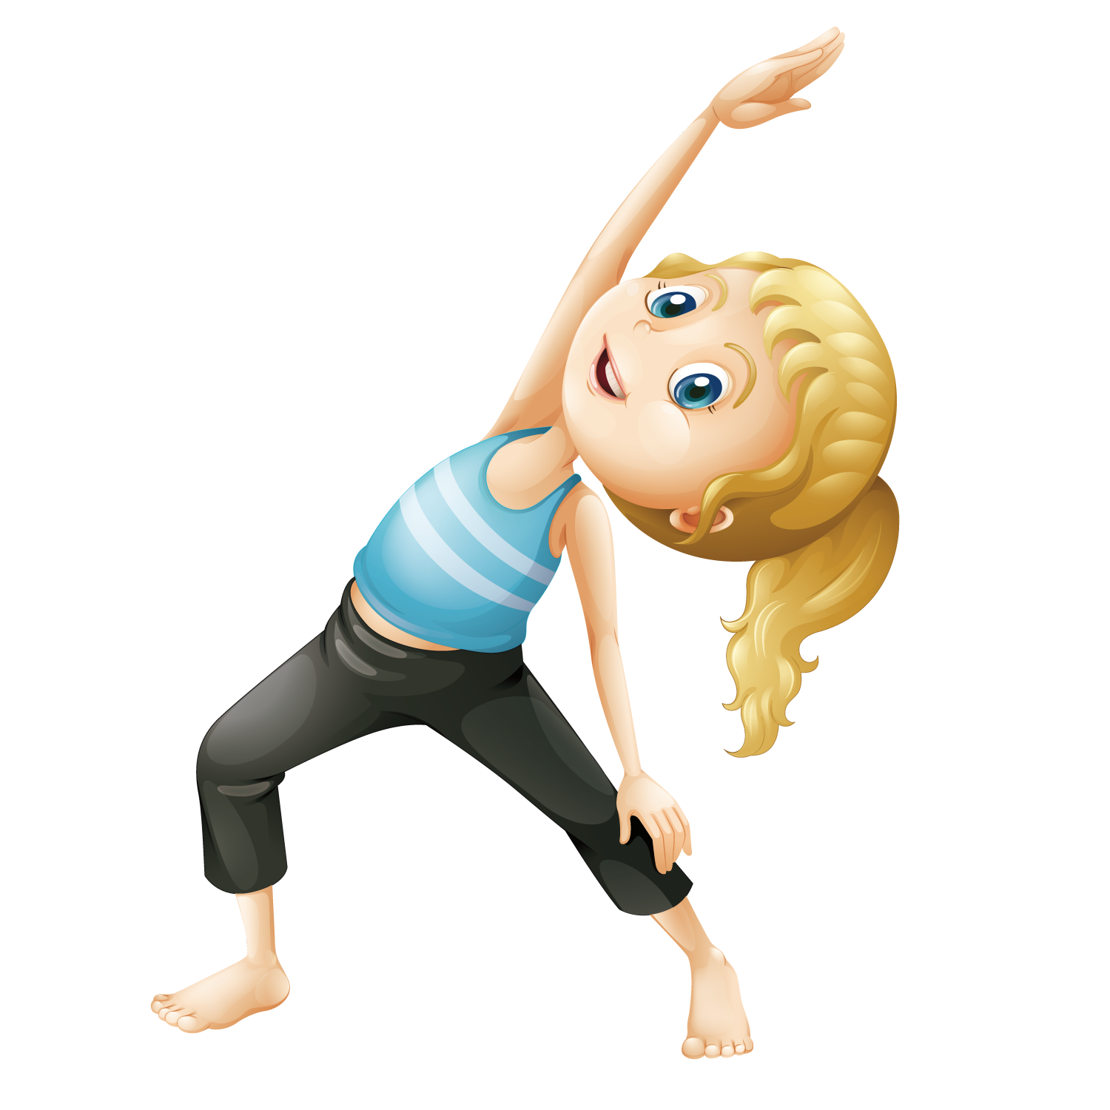

Выполнила: инструктор по фк

Рожкова Ирина Михайловна

В научной литературе плоскостопие чаще всего рассматривается как деформация стопы, характеризующаяся уплощением ее сводов. Нередко плоскостопие является одной из причин нарушения осанки. При плоскостопии резко понижается опорная функция ног, изменяется положение таза, становится трудно ходить.

Наиболее ранние признаки плоскостопия – быстрая утомляемость ног, ноющие боли (при ходьбе, а в дальнейшем и при стоянии) в стопе, мышцах голени и бедра, пояснице. К вечеру может проявляться отек стопы, исчезающий за ночь.

В профилактике плоскостопия важную роль играет правильный выбор обуви: она не должна быть тесной или слишком просторной.

Детская обувь должна соответствовать анатомо–физиологическим особенностям стопы ребенка, быть мягкой и легкой, прочной, на гибкой подошве. Необходимо, чтобы она была достаточно свободной, не ограничивала движения пальцев и имела небольшой каблук, так как он предупреждает развитие плоскостопия и предохраняет пятку от ударов. Высота каблука не должна быть больше 1/14 длины стопы. Детям не следует покупать обувь с открытой пяткой. Задник должен быть устойчивым и препятствовать скольжению стопы сзади и снаружи, что предупреждает развитие плоскостопия. Детям дошкольного и школьного возраста рекомендуется пользоваться обувью, охватывающей щиколотку, так как ношение более низкой обуви вызывает утомление и приводит к деформации пальцев.

По степени закрытия стопы различают следующие виды обуви: сапожки, ботинки, полуботинки, туфли, сандалии. При выборе обуви необходимо учитывать не только размер ноги, но и полноту. Для детей выпускается обувь двух полнот. Лучшим материалом для подошвы детской обуви является кожа. Она обладает достаточной прочностью, пластичностью, паро- и воздухопроницаемостью. У детей до 8 лет стопа ежегодно удлиняется в среднем на 11 мм, в связи с чем обувь рекомендуется обновлять каждые 6 месяцев.

Необходимо следить за тем, чтобы детская обувь всегда была сухой и чистой. В процессе профилактики плоскостопия у детей необходимо:

• следить за их осанкой;

• обращать внимание на то, чтобы они всегда держали корпус и голову прямо;

• следить, чтобы они не разводили широко носки ног при ходьбе;

• ежедневно заниматься гимнастикой и спортом;

• ходить босиком в теплое время года по неровной почве.

Главным средством профилактики плоскостопия является специальная гимнастика, направленная на укрепление мышечно–связочного аппарата стоп и голени. Особенно полезна ходьба на носках и наружных краях стопы.

Разминка «Веселый зоосад».

1. «Танцующий верблюд». Ходьба на месте с поочередным подниманием пятки (носки от пола не отрывать) .

Начиная тренировку,

Верблюды танцуют ловко.

2. «Жирафы». Ходьба на носках, руки вверх.

Пробираются вперед,

Здесь жирафов кто – то ждет.

3. «Косолапые медведи». Ходьба на внешнем своде стопы, руки на поясе.

Мишка важно так шагает,

На бок лапы расставляет.

Игровой самомассаж для ступни и пальцев ног.

Речитатив:

Пальчики на ножках, как на ладошках, (выкручивание правой рукой левого пальчика и наоборот)

Я их смело покручу и шагать начну.

Разведу вперед – назад, и сожму руками. (один пальчик тянут руками на себя, другой – от себя)

Здравствуйте, пальчики! Гномики лесные,

Здравствуйте, пальчики, игрушки заводные. (сжимание ладонями пальцев ног) Выполняется руками сначала самомассаж на одной ноге, затем на другой.

